3 ноября с 17.00 до 23.00 Национальная галерея Республики Коми присоединится ко Всероссийской акции
«Ночь искусств» в рамках Года литературы.
В Национальной галерее акция пройдет под девизом «Сотворчество».

Программа мероприятий:
ВРЕМЯ | МЕСТО ПРОВЕДЕНИЯ | МЕРОПРИЯТИЕ
Для всех, всех, всех!
17.00 – 23.00 | Рекреация  1 этажа | «Платформа-2». Выставка художественной фотографии. Выставка будет работать с 27 октября по 9 ноября
17.00 – 23.00 | Фойе 1 этажа | «Ожившая картина». Видео-инсталляция на основе произведений из собрания Национальной галереи. Автор: Василий Фиббо
 |  | «Goodbye, my butterfly». Фото и видео-инсталляция. Автор: Александр Крымов
 |  | «Soul. Tribute video to Tomas Dvorak». Видео-инсталляция Автор: Юрий Бодрихин
Показ короткометражных анимационных фильмов, созданных на основе детских рисунков по мотивам коми фольклора, произведений из собрания НГРК.
- «Три драгоценности», Автор: Тарас Геш
- «Коми легенды и сказания народов коми», Автор: Евгения Анисимова
17.00 – 23.00 | 1 этаж  Зал №107 | «Взгляд мгновений». Бумажная инсталляция. Авторы: Александр Сергиенко – преподаватель Колледжа искусств Республики Коми; Полина Дуксо, Мария Голушкова.
 |  | «3D метаморфозы». Мастерская 3D печати.
17.00 – 23.00 | 1 этаж  Зал № 106 | Камерные выставки:  - «Сокровища пермских финнов». Коллекция украшений из металла и кости. Встреча с автором – Игорем Андрияновым.  - «Животные Севера». Скульптура из капа Народного мастера России  Олега Махова. Встреча с мастером.  - «Живая мода». Мастерская Светланы Туровой «Югыд-АРТ».  - «Эксклюзив из бисера». Бижутерия Марины Самотолковой.
18.00 – 19.00 | 2 этаж  Залы №: 207, 205, 204 | Экскурсии по постоянной экспозиции:  - Русское изобразительное искусство 18 – нач.20 вв. Экскурсовод: А.Р. Онишко
18.00 – 19.00 | Зал №208 | - Русское православное искусство 17 – нач. 20 вв. Экскурсовод: Г.В. Пунегова
19.00 – 20.00 | 1 этаж  Зал №109, 111 | Экскурсия по временной выставке заслуженного художника России Н.И. Мишусты «Души божественный узор». Экскурсовод: Е.Ю. Шуктомова
17.00 – 21.00 | Программа для детей и их родителей.
17.00 – 18.00 | 2 этаж  Зал № 209 | Концерт «Музыкальные портреты литературных героев».  Исполнители: Сыктывкарская детская музыкально-хоровая школа.
17.00 – 19.00 | 1 этаж  Зал №111 | - Слайд-игра «Дом, который построил Маршак».  - Видео-презентация «Приключение Ксюши и Матвея в библиотеке».  - Мастер-классы «Книжка-малышка», «Книжная закладка», «Фенечки».  - «Литературная игротека». Игры-кричалки. Викторины по сказкам.  - «Как прекрасен мир искусств». Литературно-музыкальная игра.  ГБУ РК «Национальная детская библиотека им. С.Я. Маршака»
17.00 – 19.00 | Рекреация 1 этажа | «Экоручка». Мастер-класс от Кристины Овсянкиной  Союз художников Республики Коми
18.00 – 19.00 | 1 этаж  Зал № 112 | «Песочное вдохновение». Мастер-класс по рисованию песком.  Студия семейного развития «Гармония». Проводит Светлана Шилова
18.00 – 19.00 | 1 этаж  Зал № 112 | «Пусть всегда будет мама». Открытка в стиле эбру ко Дню матери.  Студия семейного развития «Гармония». Проводит Евгения Григорьева.
19.00 – 19.40 | 1 этаж  Зал № 112 | - «Волшебные брызги». Эбру-шоу рисование на воде.  Студия семейного развития «Гармония». Проводит Евгения Григорьева.  - «Очень страшная история» и «Светлячок».  Песочно-теневой спектакль от учеников Арт-студии «Магия песка». Рук. С.Шилова
18.00 – 19.50 | Фойе  2 этажа | «Острова науки».  Увлекательное представление Музея занимательных наук Эйнштейна.
18.00 – 21.00 | 2 этаж  Зал № 212 | «Играриум». Игротека от магазина настольных игр «GaGa games».
19.00 – 21.00 | Зал № 212 | Body Art. Тату-салон «RiO TATTOO»
17.00 – 23.00 | Программа для молодёжи и взрослой аудитории
17.00 – 17.40 | Зал № 112 | «Карговские легенды». Презентация туристического маршрута Сыктывкар-Выльгорт-Ыб. Проводит Светлана Тюрнина, Ольга Торлопова.  Дом народных ремесел «Зарань» с. Выльгорт
17.00 –19.00 | 2 этаж  Зал  № 204 | - Акция «В защиту книжного червя».  - Книжно-виниловый Free Market.  - «Цитатник». Проба пера. Искусство калиграфии.  - «Грани современного искусства». Книжная выставка. Видео-презентация.  - «Потеряшки книжного червя». Выставка экспонатов, забытых читателями.  - «Бестселлер от читателя». Перформанс – обложка любимой книги.  - «Я – книжный червь». Тематическое фото, селфи.  ГБУ РК «Национальная библиотека Республики Коми»
18.00 – 20.30 | 2 этаж  Зал № 207 | «Сказочная дорожка». Мастер-класс: двусторонняя вышивка «Роспись».  Проводит Тамара Александровна Хабарова.  «Бусинка к бусинке». Мастер-класс по бисероплетению.  Проводит Кристина Хапцева. Дом народных ремесел «Зарань»
18.10 – 18.40 | 2 этаж  Зал №209 | «Легенды коми: мифы или реальность? Наблюдения простака».  Александра Исакова - победительница первого Всероссийского Science Slam фестиваля.
19.00 – 19.20 | 2 этаж  Зал №209 | «Волки и овцы».  Отрывок из спектакля по пьесе А. Н. Островского от театра «Мост».
19.00 – 21.00 | 2 этаж  Зал №213 | «Её величество РАДОСТЬ» - тематическое занятие по изобразительному искусству. Проводит М.Е. Удальцова. Студия «АRT-TERRA».
19.00 –21.00 | 2 этаж  Зал  № 206 | Программа «ЛИТ-ВИЗИТ»:  «Портрет-коллаж». Образы писателей-юбиляров в стиле минимализма.  - Литературная викторина, посвященная писателям-юбилярам. Филсканворд.  ГБУ РК «Юношеская библиотека Республики Коми»
19.30 – 20.30 | Рекреация  1 этажа | «Голубка». Творческая мастерская. (бумажная пластика).  ГПОУ «Сыктывкарский торгово-технологический техникум»
20.00 – 20.50 | Фойе 2 этажа | «Поэтические зарисовки» от молодых поэтов ЛИТО при Союзе писателей РК
20.00 – 21.00 | 2 этаж  Зал №205 | «ДВИ-ЖЕ-НИ-Е». Медитация. Инструктор Алексей Попов
20.30 – 21.30 | 1 этаж  Зал № 112 | «Автор Дон Кихота, или как Кафка повлиял на Сервантеса».  Лектор: Н.Е. Вокуев – кандидат культурологии, преподаватель СГУ.
20.00 – 21.00 | 1 этаж  Зал № 109 | «Мастер-класс от Терпсихоры»: аргентинское танго.  Школа-студия «TangoVida».
21. 00 – 22.00 | 1 этаж  Зал № 109 | «Мастер-класс от Терпсихоры»: латиноамериканские танцы.  Школа танцев «ArmenyCasa».
22.00 –22.40 | 1 этаж  Зал № 109 | «Fire dance». Показательное выступление: фламенко, ирландские танцы.  Тренер Татьяна Уледева
21.00 –22.30 | Фойе  2 этажа | MUSIC HALL:  - Группа The Highlights (20 минут)  - «Оприход» (А.Ветошкин и В.Русанов) (20 минут)  - Dj KUBUK (Костя Бабако)
22.30 –22.40 | Фойе 2 этажа | «P.S.». Пиксель шоу от команды «FireFly»
Вход платный. Дети до 16 лет, ветераны ВОВ и труженики тыла, военнослужащие, инвалиды 1, 2 групп, дети-инвалиды, дети-сироты - бесплатно; для взрослых – 60 руб., для пенсионеров, студентов, детей от 16 лет, инвалидов 3 гр.– 30 руб.

Дополнительная информация по тел. Ольга Катышева: 24-05-07, Екатерина Габова: 24-10-51. Возрастное ограничение 0+.

УЧАСТНИКИ АКЦИИ «НОЧЬ ИСКУССТВ 2015. СОТВОРЧЕСТВО»
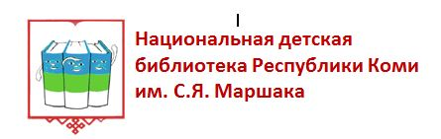

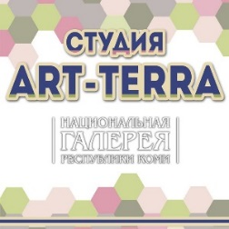
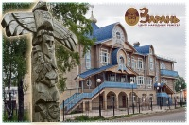
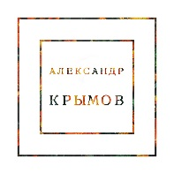

Тарас ГЕШ
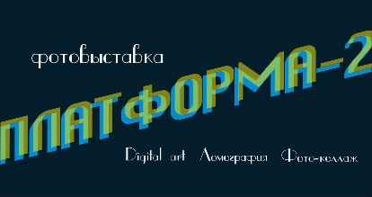
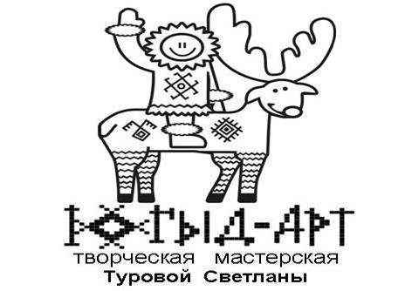
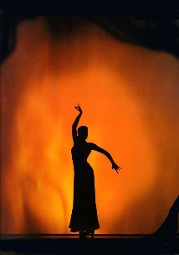

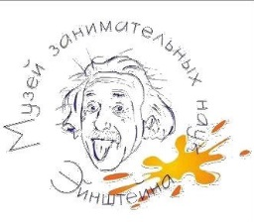
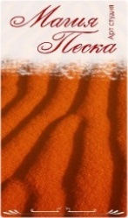

Фламенко в Сыктывкаре
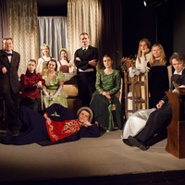

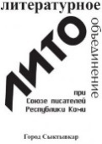
Александра Исакова
Алексей Попов
Игорь Андрианом
Марина Самотолкова
Николай Вокуев
Василий Фиббо
DJ Kubuk
Группа «Оприход»
Группа «The Highlights»

ПАРТНЕРЫ АКЦИИ «НОЧЬ ИСКУССТВ 2015. СОТВОРЧЕСТВО»

